登堂入室 化腐朽为神奇
企业高级培训师TTT综合能力提高营
张良全
【课程背景】
每个培训师都想“传道授业解惑”，成为某一领域的大咖。但现实往往是，课堂气氛热烈但是学员收获肤浅、课程理论丰富但是无法落地、表达风趣幽默但是空洞无物，……..这些课程都不是好课程，因为，张老师认为衡量一门好课程唯一个标准就是，是否能真正帮助企业解决高价值的重要的普遍的实际问题。只要不能帮助企业解决高价值的真问题，就一定不是一门好课程。那么，
- 培训师怎样才能锁定企业亟待解决的高价值问题，做为课程开发的大方向，并创建独具个人特色的课程体系呢？
- 怎样进行课程开发，选择最合适的理论、方法、萃取简便落地工具，解决这些高价值问题呢？
- 怎样提高课程呈现技巧，把高价值的工具传授给学员，大大提高经验内化的效率和效果，进而树立培训师的行业专家权威呢？
好课靠磨，讲师靠练，本课程以张老师自己的亲身成长经历为线索，以优秀经典课程为标杆，以五星教学法和全脑思维为理论基础，60%-80%都是老师自己的案例和独家首创的模型工具，革命性地开发出一套简洁、全面、以解决问题为目标的课程开发体系。历经市场检验，反响热烈。已经培养出来数百名优秀的问题解决型企业培训师。
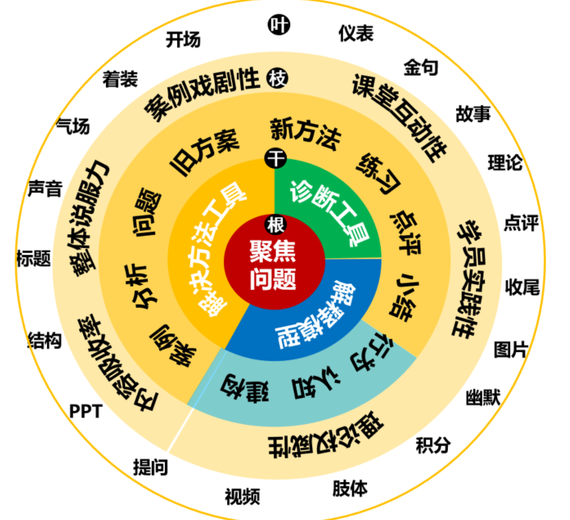
【课程模型】

【课程收益】
- 开发完成一门自己的问题解决型课程，并把10-20分钟的课程片段讲得精彩
- 掌握课程价值性测量的三个维度，职业使命五要素，和定义真问题的四个关键
- 提高课程通俗性、吸收率，掌握河流模式四要素，和七种踏脚石
- 掌握全脑说服力公式三个步骤，标题起名的四项原则
- 掌握建教学设计三大流派、五星教学法的五个步骤
- 掌握课题多因素模型设计的七个步骤、经验萃取的六个注意
- 掌握案例挖掘的六种类型和四个原则
- 掌握课题知识系统认知晶体的三个层次、讲师素质成长的两个模型
- 掌握课堂互动的四个层次和四种行动学习方法
- 掌握训练营设计的六个步骤，提高学员实践性
- 掌握互联网+时代，在线直播、微课录制的三项修炼
【课程特色】
- 聚焦高价值问题：以解决企业管理中真实的、重要的、普遍的、高价值的问题为出发点和目标
- 简单落地：符合十岁法则：课程通俗易懂，工具简单落地，十岁的小学生都听得懂，做得到
- 独家干货：多年研究成果总结出课程模型、真实案例分析为样板，深刻分析复杂人性、凡是问题都有简单落地工具、支撑理论逻辑严谨，深入人性，打动人心
- 标杆学习：凡是课程开发重要节点，都有标杆作品参考依照，以讲为辅，以磨课练课评课为主，带着材料来，带着作品走
- 课堂形式：丰富多彩，互动频次高，学员参与度高
- 培训反馈：满意率100%，其中非常满意率95%
【课程对象】
- 企业培训师、商业培训师、培训经理、培训主管、班组长等中级管理人员等。
【课程时间】3-5天（6小时/天）
【课程大纲】
第一部分 课程开发
一、怎样让课程选题聚焦的都是企业发展亟待解决的，学员既严重关切又解决不了的高价值问题？
1、课程价值评估公式三个模块
- 主题、知识结构、讲授过程
- 八个价值级别
2、讲师职业使命五个要素
- 领域、对象、服务、满意度、口号
3、真问题选择公式四个方面
- 目标、能力、现实、竞品、问题
案例：三星质量方针、海底捞
工具：问题选择公式、钟形曲线、幂律分布、问题树表格
形式：练习和分享
二、怎样让课程讲授的内容，学员都一听得懂，二听得进，三记得住？
1、结构完整的四个层次
- 课程完整、模块完整、概念完整、粘合剂
2、干净利索的三个注意
- 挂羊头卖羊肉、好汉做事好汉当、分寸掌握
3、教学设计两个障碍
- 知识诅咒、10岁法则、认知带宽
4、河流模式四个要素
- 既有认知、新认知、河流、七种踏脚石
案例：罗振宇演讲、《公文写作》片段、物理老师等
工具：模块四要素、概念五步骤、七种踏脚石等
形式：视频案例、课堂讨论、案例分析、练习和分享
三、怎样让课程内容都是学员要听的、想听的，爱听的内容？
1、传统的课程三线
- 主线、辅线、暗线
2、课程设计三大流派
- 行为主义、认知主义、建构主义
3、五星教学的新三线
- 聚焦问题、激活旧知、示证新知、应用新知、融会贯通
- 主线、辅线、暗线
4、结构思考力五个要素
- 结论先行、以上统下、归类分组、逻辑递进、MECE
案例：《只有想清楚才能说明白》、教人打麻将、女同事的抱怨、于谦的家人等
工具：五星教学法、新旧三线、结构思考力
形式：课堂讨论、练习分享、案例分析
四、怎样让学员对课程内容心服口服，对老师信任佩服，提高学习积极性？
1、全脑思维三层结构
- 爬行脑、情绪脑、理性脑
2、全脑说服力公式
- 标题设计原则：价值呈现
- 案例故事结构：场景体验
- 方法论和工具：逻辑清晰
3、课程主题升级四个原则
- 真实、高价值、简单、确定
案例：迪耐雅市场推广方案、电脑支架报告、课程标题等
工具：全脑说服力、三脑结构、三翻四抖结构
形式：课堂讨论、练习分享、案例分析
五、怎样迅速萃取真正高效解决问题的方法论和工具？
1、课程问题诊断工具
- 医生诊病、精神测评
2、课程主题解释模型设计六个步骤
- 罗列问题、归类分组等
3、萃取工具七步法
- 确定问题、研究开发、搭建台阶、工具命名等
4、问题解决效果衡量两个指标
- 信度、效度
案例：陌生电话教学、联想EDM项目、抑郁症诊断、TTT课程等
工具：信度效度、客户需求罗盘、漏斗模型、MMPI、销售业绩BEDELL模型等
形式：课堂讨论、练习分享、案例分析
六、怎样设计案例情境，激发学员渴望和情绪，产生强烈的学习动机？
1、经典高价值案例六种类型
- 英雄之旅、愚公移山、左右为难、邻家少年、青出于蓝型、葫芦兄弟
2、案例选择四个注意
- 真实可信、对号入座、刻画细节、情感幽默
案例：《功夫熊猫》、网红玲爷、联想EDM、陌生电话、DISC等
工具：六种类型、三翻四抖结构
形式：课堂讨论、案例分析、练习分享
七、怎样建立课程框架体系，成为学员心目中的问题解决专业权威专家？
1、认知晶体三层结构
- 模块层、知识层、转化层
2、三种课程模块逻辑
- 漏斗、因果链条、并列
3、讲师素质思想模型六个层次
- 职业使命、主题课程、课程模块、转化过程、经典案例、人生经历
4、讲师能力成长六项修炼
- 感知痛苦、学习思考、文字写作、口头表达、升级迭代、图像思维
案例：《职场沟通》课程晶体案例 、《海恩法则》标杆课程
工具：认知晶体、盖洛普链条、海恩法则、漏斗模型等
形式：视频、案例分析、课堂互动和练习
八、怎样安排课堂练习和实践，激发全体学员的参与和互动热情？
1、课堂互动的四个层次
- 全天课程、模块、习题、语句
2、课堂常用互动五种方法
- 积分奖励、问题调查、连线题、团队共创、角色扮演
3、世界咖啡的五个步骤
- 课程组织、分组讨论、小组轮换、总结、成果呈现
案例：《沙漠掘金》课程片段
工具：行动学习等
形式：案例分析、课堂互动和练习
九、怎样用训练营，现场就解决学员的实际问题？
1、学习效果金字塔七级台阶
- 听课、阅读、图片、试听、讨论、练习等
2、成人学习70/20/10法则
- 工作实践、老师辅导、课堂学习
3、参与训练营的四个步骤
- 课前准备、项目开启、反复打磨、回顾总结
4、训练营运营的六个方面
- 推广资料、组织准备、评价标准、课件套餐、评估迭代、总结回顾
案例：《三板斧》课程、用友领导力培训等
形式：视频、案例分析、课堂互动和练习
十、怎样修炼培训师的授课培训实战技巧？ 让培训师在课堂上充满自信，气场强大？
1、基本授课技巧四个步骤
- 课程引入和自我介绍
- 课堂组织和积分奖励
- 破冰游戏
- 课程收尾
2、讲师授课肢体语言三项修炼
- 站姿、表情、手势
3、讲师授课语言表达的三个层次
- 精准、生动、幽默
4、语言表达幽默的若干技巧
- 衬跌、混杂、岔断、倒置等
案例：寺昆老师的演讲课等
工具：传球游戏等
形式：课堂讨论、练习分享、案例分析
十一、互联网+时代，怎样让培训课程的落地实施充分利用网络技术？
1、直播授课的三项修炼
- 教学设计、互动练习、直播互动
2、视频微课制作的四个步骤
- 开发、逐字稿、录制、剪辑
3、在线培训的软件使用
- 直播软件、录制软件、剪辑软件
案例：张老师的小视频课程等
工具：剪映、提词器等
形式：课堂讨论、练习分享、案例分析

【参考视频】
课程开发三大流派（小视频）
https://v.douyin.com/AdPmdfq
张老师三高课程满分达标3X5秘笈
https://v.qq.com/x/page/d3338p3p95h.html?sf=uri
张老师《讲师试讲示范三部曲》
https://v.qq.com/x/page/c33386nc18y.html?sf=uri
课程聚焦高价值问题的四个要素（线下）
https://v.qq.com/x/page/b33547dsphf.html

